**浙江大学城市学院**

**计算机与计算科学学院**

**需求变更管理文档**



**题目：**软件工程系列课程教学辅助网站

**小组：**PRD2017-G2

**组长：**简浩男 31501333

**成员：**温中磊 31501341

吕政凯 31501339

楼静靓 31501338

陈金润 31501326

计算机与计算科学学院 1

1 引言 2

1.1 目的 2

1.2 背景 2

1.3 引用文件 2

2 角色与职责 3

2.1 项目经理 3

2.2 配置管理员 3

2.3 项目组员 3

2.4 CCB 3

3 需求变更处理流程图 3

4 附件 5

# 引言

## 目的

控制需求变化引起的开发、测试与需求不一致的情况，约束需求分析的完整性。保证每一次的需求变更都能有相关的记录。

## 背景

由于目前的产品，有用户提出需求变动，为保证每次需求变动都有相关记录，促使后续信息完整，保证产品正常开发维护，在此书写一份规范说明书。

## 引用文件

| **资料或文献名称** | **版本/日期** | **日期** | **说明** |
| --- | --- | --- | --- |
| <http://www.cnblogs.com/jackyzhou/archive/2009/06/01/1493582.html> | 2017.12.28 | 2017.12.28 | 关于如何做好需求变更管理的说明 |
| http://www.uml.org.cn/RequirementProject/200903102.asp | 2017.12.28 | 2017.12.28 | 需求变更流程规范 |
| https://baike.baidu.com/item/ccb/20857450 | 2017.12.28 | 2017.12.28 | CCB说明 |
|  |  |  |  |

# 角色与职责

## 项目经理

1. 负责协调变更的需求
2. 负责对变更的需求部分设计的修改
3. 保证项目的开发与需求的一致性
4. 确定开发进度是否需要进行变更
5. 分配新需求给相关开发人员

## 配置管理员

1. 负责更新需求文档，记录需求更改记录
2. 负责需求变更信息的发布与追踪

## 项目组员

1、完成组长交代的任务

## CCB

1. 决定哪些已提议的需求变更和新提议的特性在产品中付诸实现
2. 决定报告的缺陷哪些需要纠正，何时纠正
3. 评审和批准对项目中任何基线工作产品所做的变更。

# 需求变更处理流程图

目前需求变更有两种情况，一是客户/用户提出来要进行修改，增加需求等，一种是组内人员提交的建议，另外需求变更可能是较小的改动，另外一种是可能涉及到整个产品流程，这就是比较大的需求改动。下面按照两种情况画出流程图

1. 需求变更流程（客户/用户提出需求变更）
2. 执行条件：

客户提出需求变更

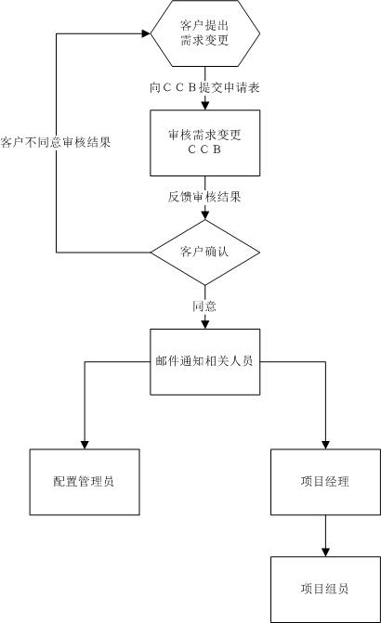

b.流程说明

需求来源：客户/用户提交相关需求变更

审核需求变更：向CCB提交报告，由CCB评审如果实现需求需要的时间、人力成本多少？判断是否批准该需求。判断后由CCB邮件形式发送结果给用户以及其他人员。

配置管理员：对变更需求进行记录，需求文档进行更新。

项目经理：负责调整相关开发进度，评估任务时间，分发给相关开发人员。

项目组员：完成项目经理布置的任务。

最后提出的变更需求由客户进行邮件确认。

1. 需求变更流程（内部提出需求变更）
2. 执行条件

对项目进度不会影响严重

与客户原始需求无偏差

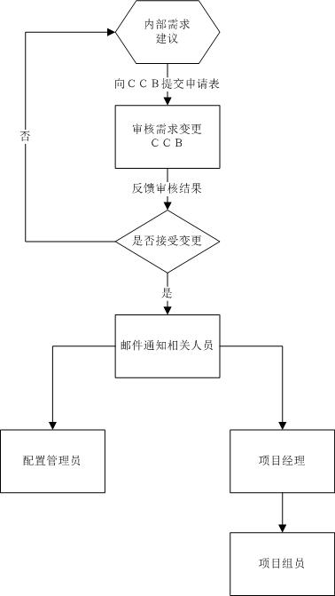

b.流程说明

需求来源：组内人员发现逻辑、需求上的问题，或功能上的建议

需求变更类型：需求有误、需求有遗漏、需求不明确

审核需求变更：向CCB提交报告，由CCB评审如果实现需求需要的时间、人力成本多少？判断是否批准该需求。判断后由CCB邮件形式发送结果给相关人员。

配置管理员：对变更需求进行记录，需求文档进行更新。

项目经理：负责调整相关开发进度，评估任务时间，分发给相关开发人员。

项目组员：完成项目经理布置的任务。

最后提出的变更需求由客户进行邮件确认。

# 附件

**文档修订记录**

| **版本** | **修订日期** | **修订人** | **修订说明** | **修订状态** | **审批日期** | **审核人** | **批准人** |
| --- | --- | --- | --- | --- | --- | --- | --- |
| 0.1.0.171228 | 2017-12-28 | 楼静靓 | 首次创建 | S | 2017-12-28 | G2全员 |  |
| 0.1.0.180101 | 2018-01-01 | 楼静靓 | 内容1 | M | 2018-01-01 | G2全员 |  |
|  |  |  |  |  |  |  |  |
|  |  |  |  |  |  |  |  |

修订状态：S--首次编写，A--增加，M--修改，D--删除；

日期格式：YYYY-MM-DD。